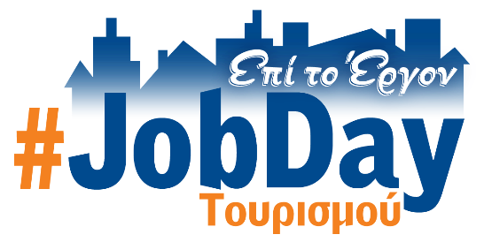

Ηλιούπολη, 16/12/2019
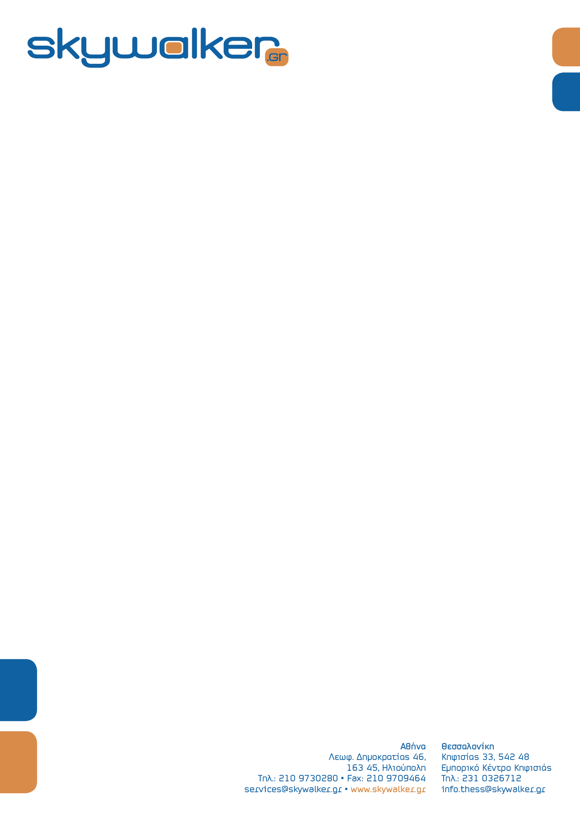
Αγαπητοί,
Είμαστε στην ευχάριστη θέση να προσκαλέσουμε εσάς και τους φοιτητές σας στο #JobDay Τουρισμού, που διοργανώνει το Skywalker.gr στο Σεράφειο, του Δήμου Αθηναίων, (Πειραιώς και Πέτρου Ράλλη), στις 22 Ιανουαρίου 2020 από τις 10:00 έως τις 18:00.
Πρόκειται για μια ημερίδα με παρουσία επιχειρήσεων από τον κλάδο του τουρισμού, συνεντεύξεις, προσωπικό coaching και LinkedIn tips.
Η είσοδος είναι ελεύθερη.
Μέσω της δράσης μας οι φοιτητές σας θα έχουν τη δυνατότητα:
- Να συναντήσουν εκπροσώπους εταιριών από τον κλάδο του τουρισμού και να περάσουν από συνέντευξη εργασίας.
- Να μιλήσουν προσωπικά με εξειδικευμένο μέντορα για το LinkedIn προφίλ τους και σε πραγματικό χρόνο να επιφέρουν τις βέλτιστες αλλαγές σε αυτό.
- Να έρθουν σε επαφή με coaches, οι οποίοι θα τους βοηθήσουν να βελτιωθούν, να αναπτυχθούν, να μάθουν πώς να πετυχαίνουν τους στόχους τους και να διαχειρίζονται προσωπικές και επαγγελματικές προκλήσεις.
Εφόσον το επιθυμείτε, μπορείτε να ενημερώσετε τους φοιτητές σας για το JobDay Τουρισμού, μια δράση με βασικό σκοπό τη φυσική συνάντηση εν δυνάμει εργοδοτών με υποψήφιους εργαζομένους.
Ευελπιστούμε να σας έχουμε κοντά μας.

Με εκτίμηση,
Γριζά Μαρία-Δήμητρα
Υπεύθυνη Δημοσίων Σχέσεων
Χώρος Φιλοξενίας:
